Merhabalar,ben Mehmet Reşat NAS .bu projemde -Hakkımda, Özgeçmiş, Sakarya, Sakaryaspor, İletişim ve Giriş yap-olmak üzere 6 ana sayfam bulunuyor

Hakkımda: bölümde genellikle şu anki uraşlarımla ilgili bilgilgilere yer verdim.

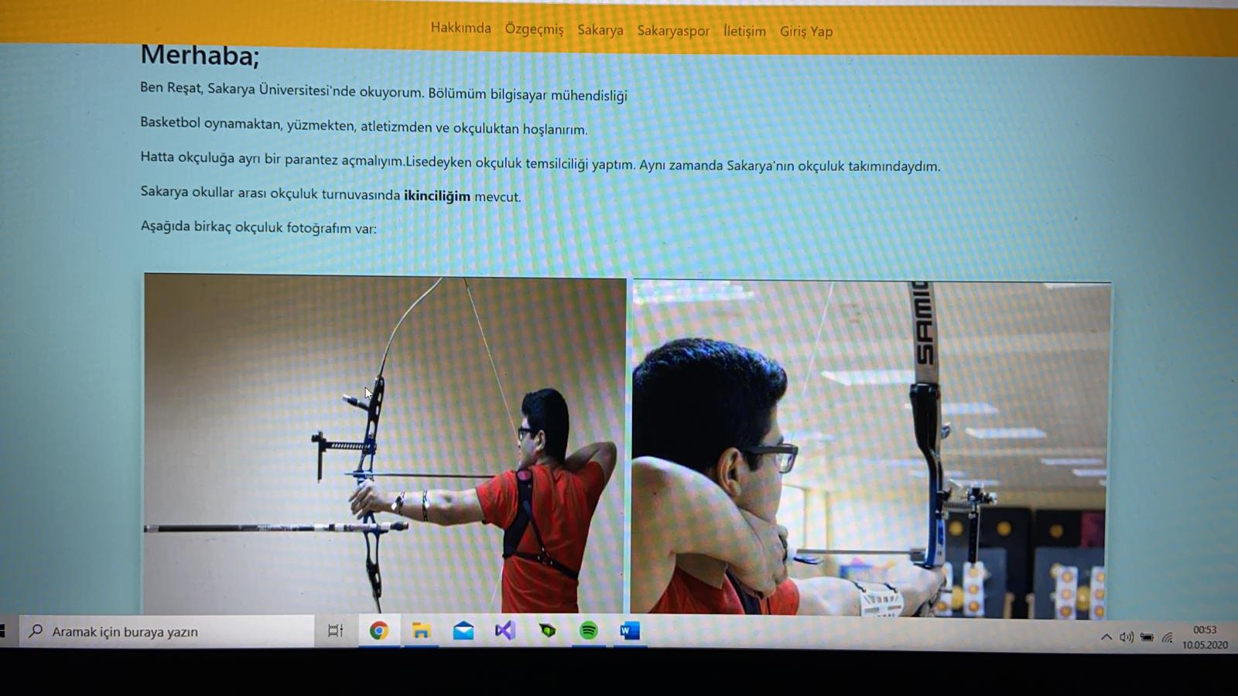

Özgeçmiş: kendim hakkında bugüne dek olan her şeyin yüzeysel bir yazısı.

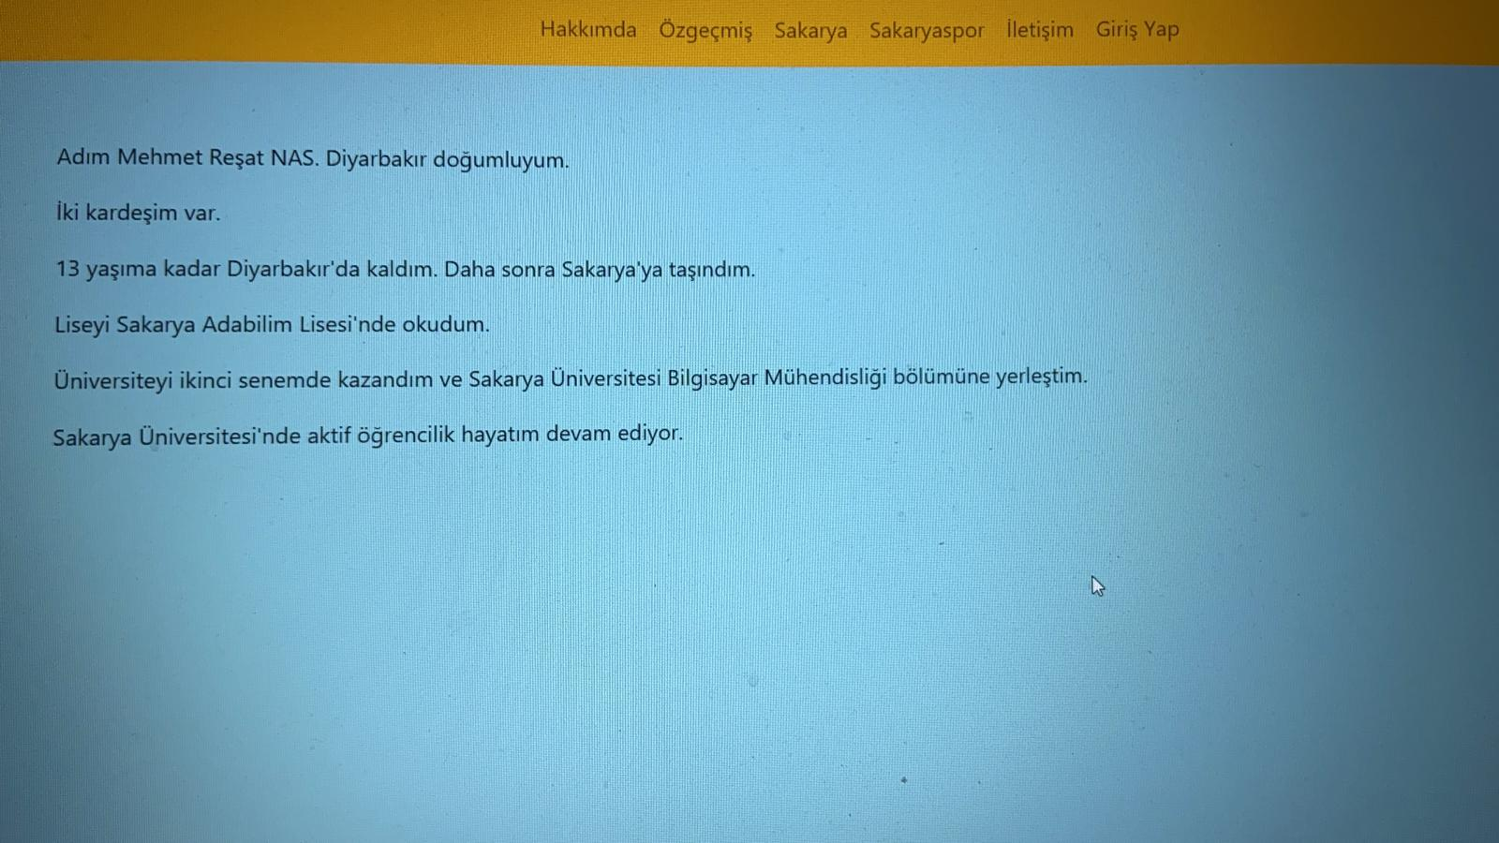

SAKARYA: 7 yıldır yaşadığım bu güzel şehiri tanıttığım bölüm.

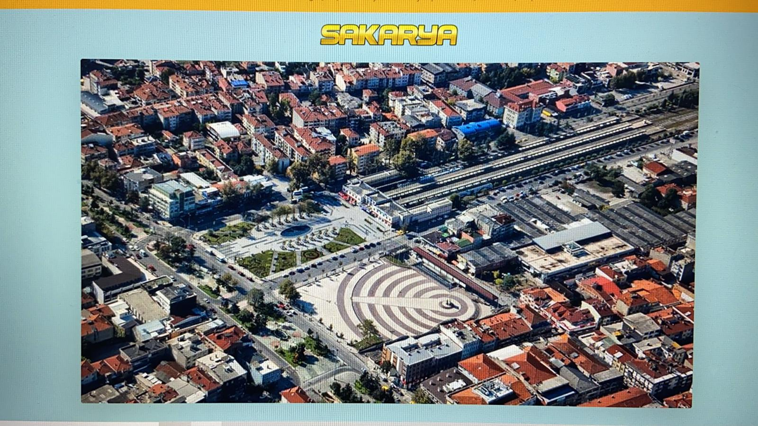

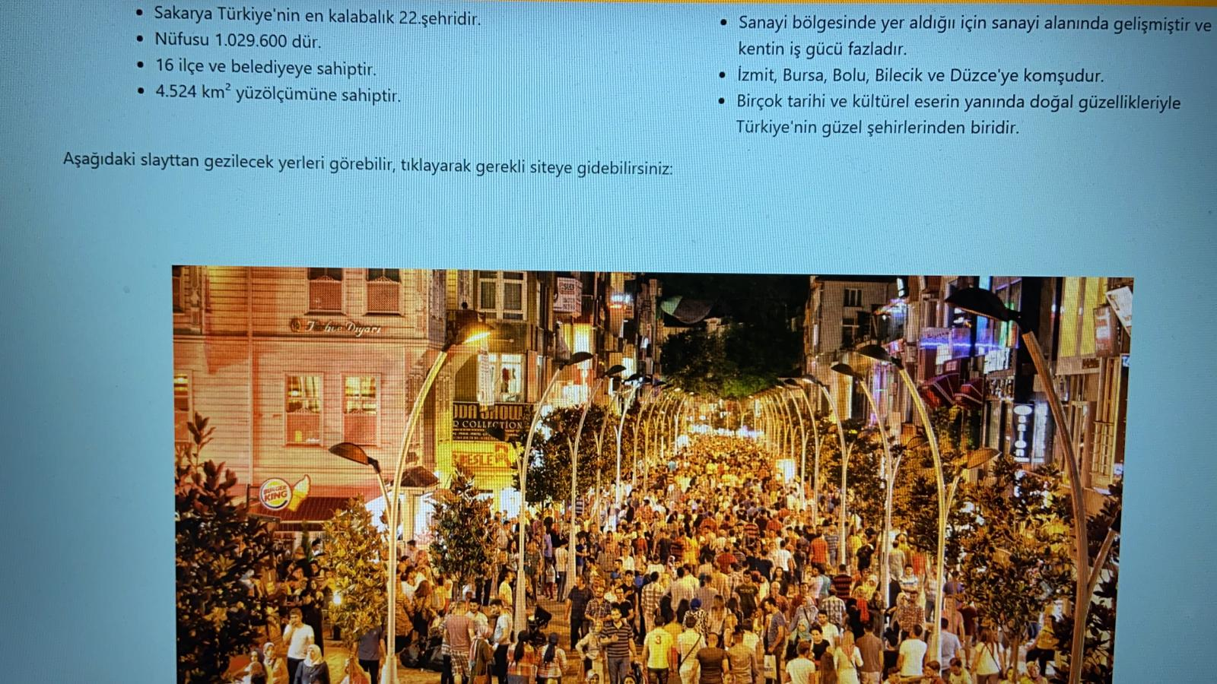

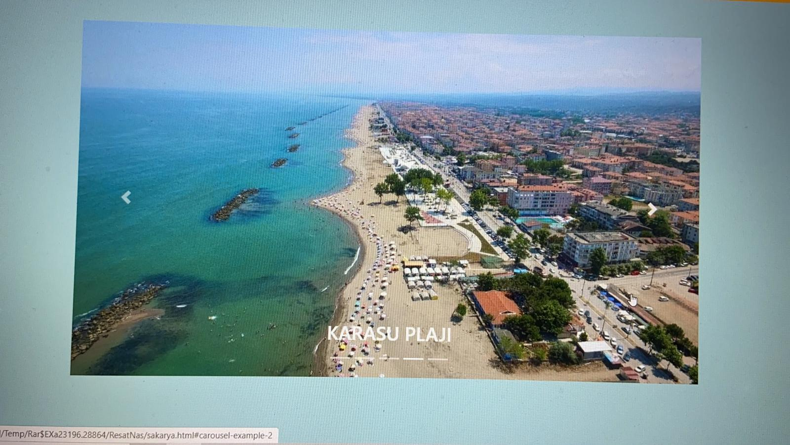

SAKARYA SPOR: sakayanın takımını tanıtığım bölüm

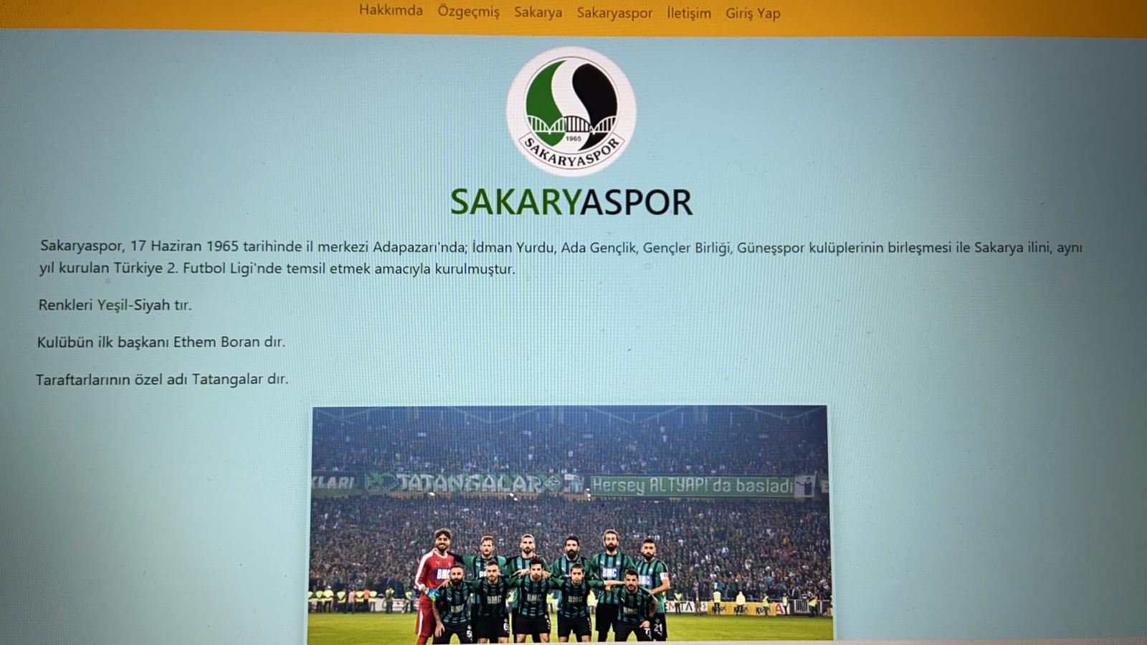

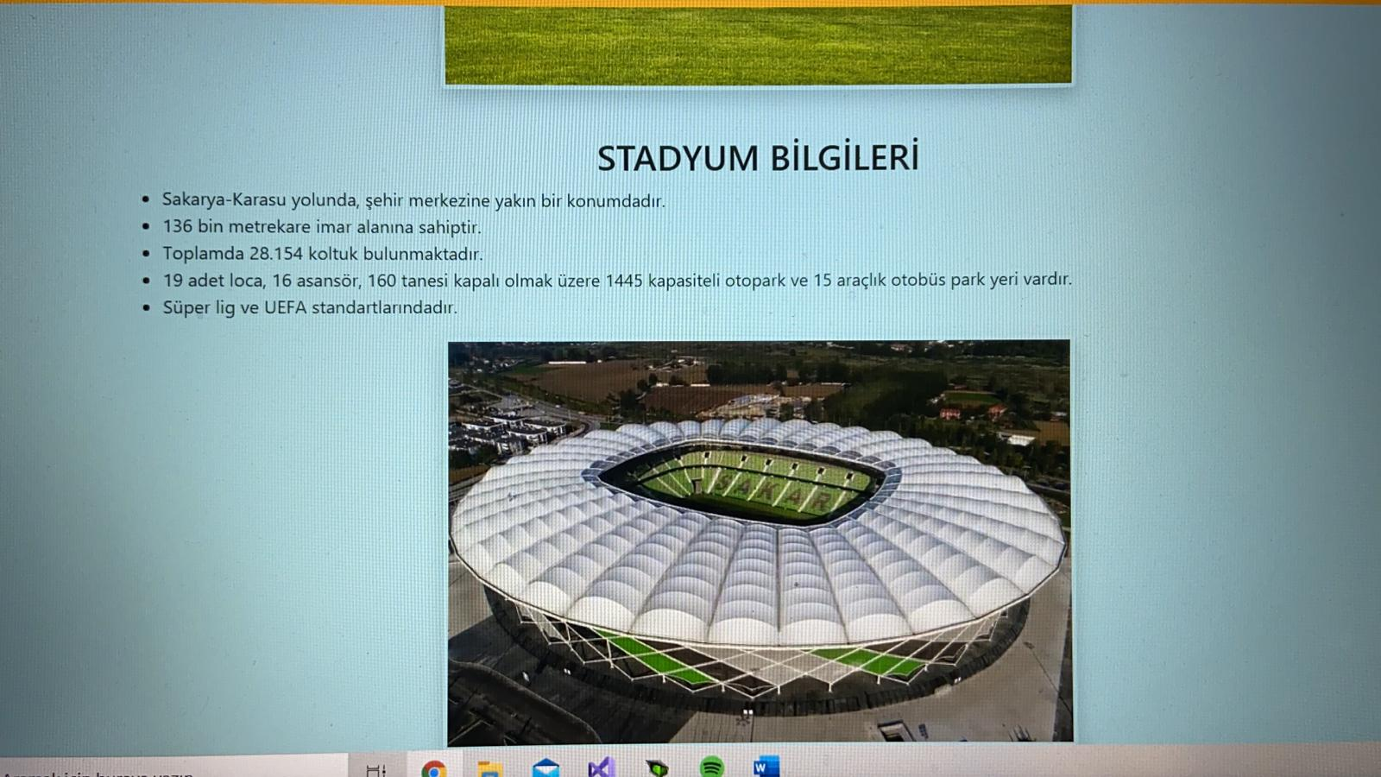

İletişim:benimle iletişime geçebilceğiniz bölüm yapmanız gereken “isim” yerine adınızı ,

“e-mail” yerine epostanızı ve “bana mesajını ilet” kısmınada bana bildirmek veye iletmek istediğiniz bilgiyi girilen bölüm.

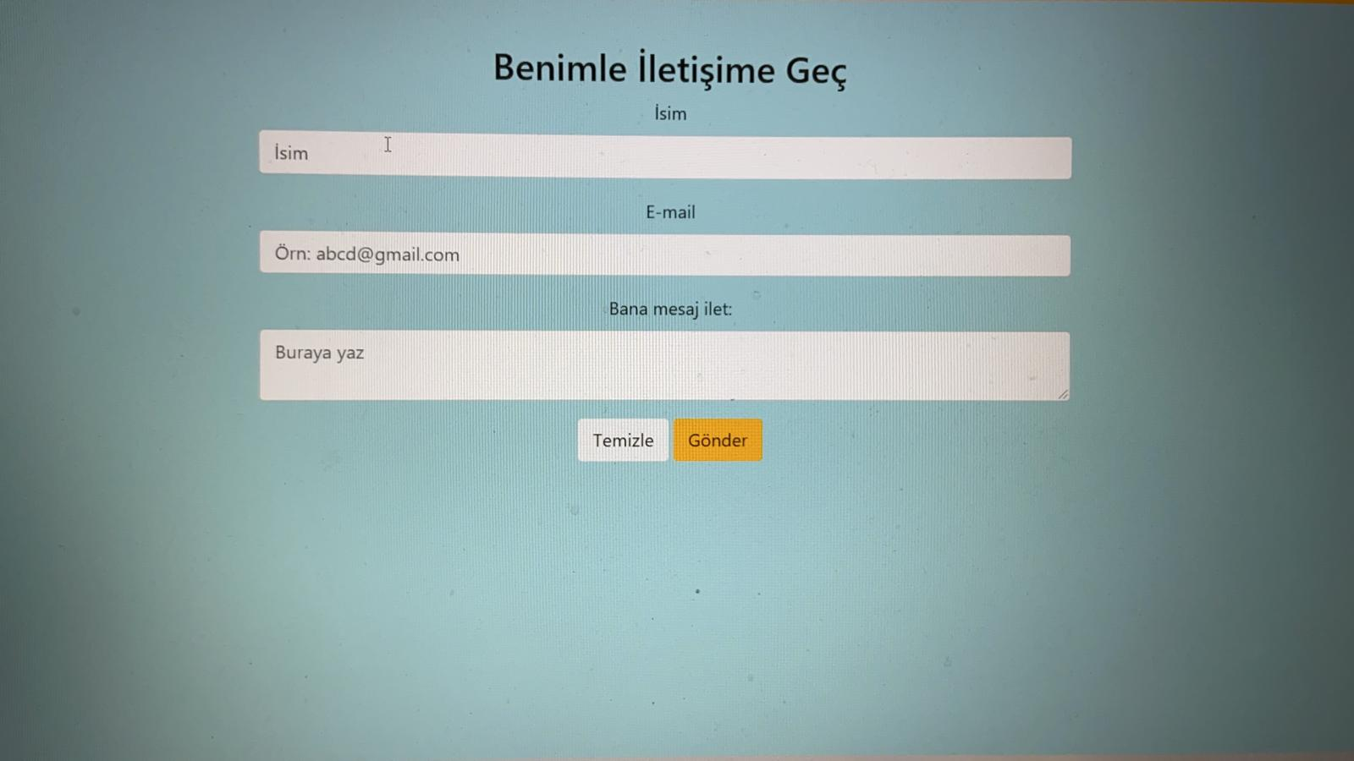

Giriş: giriş yapmamız için oluşturduğum e-mail ve şifre isteyen bölüm.

